Bài thực hành PHP & MySQL: Quản lý sách
1. Tạo CSDL: Mở phpMyAdmin tạo CSDL “quanlysach” theo cấu trúc sau:
- Table tbl_loaisach (Loại sách)
Field Name | Data Type | Length | Null | Collation | Extra
MaLoai | Varchar | 4 | Not null | utf8_unicode_ci
TenLoai | Varchar | 50 | Not null | utf8_unicode_ci
- Table tbl_nhaxuatban (Nhà xuất bản)
Field Name | Data Type | Length | Null | Collation | Extra
MaNhaXB | Varchar | 4 | Not null | utf8_unicode_ci
TenNhaXB | Varchar | 50 | Not null | utf8_unicode_ci
- Table tbl_sach (Sách)
Field Name | Data Type | Length | Null | Collation
MaSach | Int | 10 | Not null |  | auto_increment
MaLoai | Varchar | 4 | Not null | utf8_unicode_ci
MaNhaXB | Varchar | 4 | Not null | utf8_unicode_ci
TenSach | Varchar | 255 | Not null | utf8_unicode_ci
MoTa | Text |  | Null | utf8_unicode_ci
DonGia | Int | 10 | Not null
HinhAnh | Varchar | 50 | Null | utf8_unicode_ci
Các table có yêu cầu chung:
⬥ Storage Engine: InnoDB
⬥ Collation: utf8_unicode_ci
2. Nhập dữ liệu mẫu:
- Table tbl_loaisach (Loại sách) và Table tbl_nhaxuatban (Nhà xuất bản).
MaLoai | TenLoai |  | MaNhaXB | TenNXB
KT | Kinh tế |  | GD | Giáo Dục
NN | Ngoại ngữ |  | HCM | Tổng Hợp TP.Hồ Chí Minh
PL | Pháp luật |  | HNV | Hội Nhà Văn
TD | Từ điển |  | PN | Phụ Nữ
TH | Tin học |  | TN | Thanh Niên
TO | Toán học |  | VH | Văn Học
TTDL | Thể thao – Du lịch |  | VHTT | Văn Hóa Thông Tin
VH | Văn học
XHXH | Văn hóa xã hội
- Bảng còn lại được chèn thông qua chức năng thêm sách.
3. Thiết kế và xây dựng các chức năng:
- Hiển thị danh mục sách:
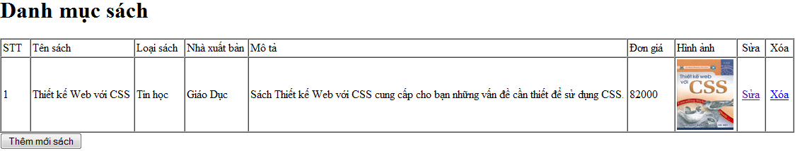
- Thêm sách vào danh mục:
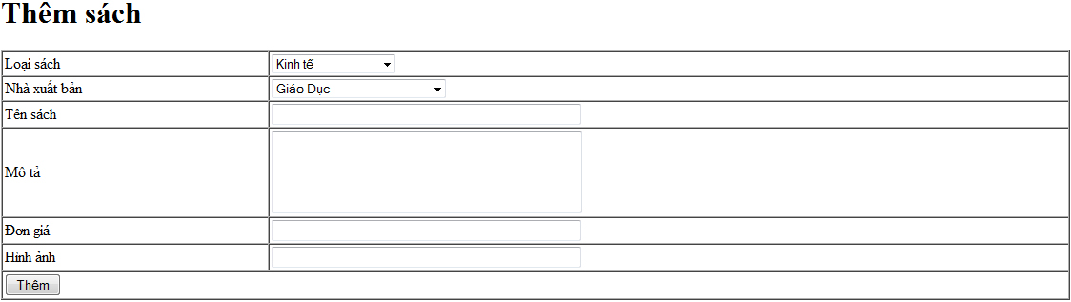
- Xóa sách khỏi danh mục:
+ Khi click vào liên kết “Xóa” của sách tương ứng trên Danh mục sách, sẽ hiện thông báo:
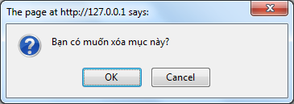
+ Nếu muốn xóa thì click “OK”, lúc này sẽ trở lại Danh mục sách (tất nhiên, sách đã xóa thì không hiển thị nữa).
- Sửa thông tin sách:
+ Khi click vào liên kết “Sửa” của sách tương ứng trên Danh mục sách, sẽ hiện ra from chỉnh sửa sách (giống như form thêm mới nhưng lúc này các textbox sẽ chứa thông tin về quyển sách được sửa).
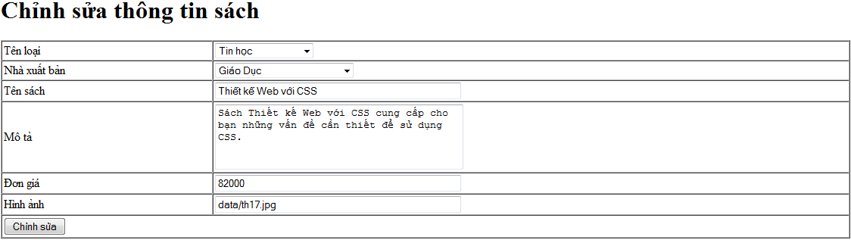
- Tìm kiếm sách theo tên sách (SV tự mở rộng tìm kiếm theo các tiêu chí còn lại: Loại sách, nhà xuất bản, mô tả):
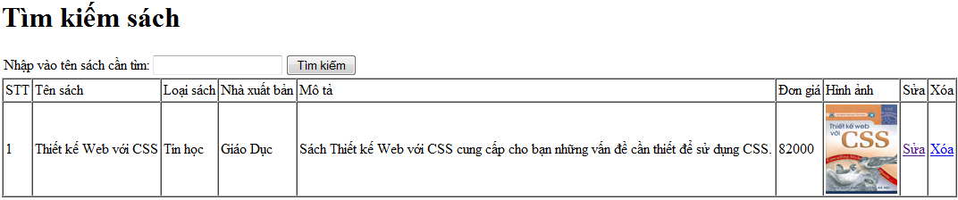
- Thiết kế 1 tập tin index.php, xây dựng menu và include các side ở trên vào ^^.

→ Sinh viên tự xây dựng các chức năng Hiển thị danh mục, Thêm, Xóa, Sửa đối với Loại sách và Nhà xuất bản.
-- Hết --

